Муниципальное бюджетное учреждение дополнительного образования
«Станция юных техников имени П.В.Лосоногова»

Сценарий конкурсно-игровой программы
«Путешествие в страну ПДД »

Разработала:
Бакалова М.Н., методист

Осинниковский городской округ,2025

Цель: повышение роли образовательных организаций и семьи по пропаганде безопасного поведения на дороге, профилактике детского дорожно-транспортного травматизма, воспитании дисциплинированных, законопослушных участников дорожного движения. Формирование представления дошкольников о правилах безопасного поведения на дороге.

Задачи:
- профилактика детского дорожно-транспортного травматизма;
- развитие у детей творческих навыков по заданной тематике;
- развитие форм сотрудничества и взаимодействия педагогических коллективов дошкольных образовательных учреждений с родителями, подразделениями Госавтоинспекции, общественными организациями по профилактике детского дорожно-транспортного травматизма;
- формирование устойчивого познавательного интереса у детей к данной теме;
- развитие у детей координации, внимания, наблюдательности, качеств, необходимых для безопасного поведения на улице;
- воспитание чувства ответственности у детей за личную безопасность, ценностного отношения к своему здоровью и жизни.
Целевая аудитория: дети 5-7 лет, количество детей — не менее 14 не более 24.
Длительность мероприятия: 50 минут.
Персонал: педагог – организатор, педагог дополнительного образования.
Оборудование: карточки по ПДД, плакаты, пешеходный светофор.

Ход мероприятия

Под торжественную музыку в зал заходят дети.
ВЕДУЩИЙ:
Рассаживайтесь, поудобней,
Места занимайте скорей
На праздник в страну ПДД,
Мы приглашаем друзей
Здравствуйте, юные пешеходы.
Сегодня мы собрались здесь, чтобы вспомнить правила дорожного движения.
Закон улиц и дорог - строгий. Он не прощает, если пешеход идет по улице, как ему вздумается, не соблюдая правил. Но этот закон в тоже время и очень добрый: он сохраняет людей от страшного несчастья, бережёт их жизнь. Поэтому только отличное знание правил дорожного движения позволяет нам уверенно переходить улицу. Сегодня вы покажете, как знаете и применяете эти правила. Дети делятся на 2 команды (перед выходом в зал им раздают жетоны зеленого и красного цвета).

Мы с вами совершим путешествие по станциям. И так все готовы?

Город, в котором с тобой мы живем
Можно по праву сравнить с букварем
Азбукой улиц, проспектов, дорог
Город все время дает нам урок.
Вот она - азбука над головой:
Знаки мы видим повсюду с тобой.
Азбуку города помни всегда,
Чтоб не случилась с тобою беда.

Мы начинаем нашу конкурсно-игровую программу и первая станция «Сказочная»

Ведущий раздаёт маршрутные листы

1 .Станция «Сказочная»
ВЕДУЩИЙ: Вам нужно угадать, о каких «транспортных средствах» я говорю. Все «транспортные средства» встречаются в русских народных сказках». Внимательно слушаем вопросы и отвечаем. За каждый правильный ответ даётся 1 балл.

1. Перелетные птицы - похитители ребенка (гуси-лебеди)
2. Кирпичное сооружение, на котором разъезжал Емеля (печь)
3. Разоритель русских земель (Змей-Горыныч)
4. Тканное транспортное средство (ковер-самолет)
5. Жилое строение, передвигающееся на курьих ножках (избушка)
6. Хозяйственный инструмент для размельчения зерна и транспорт Бабы-Яги (ступа)
7. Транспортное средство ведьмы (метла)
8. Летающее транспортное средство из одноименной сказки («Летучий корабль»)
9. Лесной зверь, на котором ехала девочка Маша, спрятавшись в коробке с пирогами (медведь)
10. Домашнее животное, на котором вернулась от Мороза в деревню Марфуша (свинья)
11. Повседневная обувь как быстроходное транспортное средств (сапоги- скороходы)
12. Хищник, который увозил от погони Ивана-царевича (волк)
13. На них летала лягушка-путешественница (утки)

ВЕДУЩИЙ:
Молодцы ребята с этим заданием вы справились. Но дальше задания будут сложнее. А кто мне скажет, что объединяет все эти слова, ответы? (ответы детей) Правильно. Все слова имеют отношение к русским народным сказкам.
А мы отправляемся дальше.

2.Станция «Пешеходная»
ВЕДУЩИЙ:
Эта станция включает в себя картинки по правилам перехода проезжей части на регулируемых и нерегулируемых пешеходных переходах, дорожных знаках и разметке, обозначающих пешеходный переход, сведения о светофорах, поведение во дворах. (Необходимо картинки разложить на 2 группы: кто нарушает ПДД; кто соблюдает ПДД). Наибольшее количество баллов получает та команда, которая показывает наименьшее время при правильном результате.

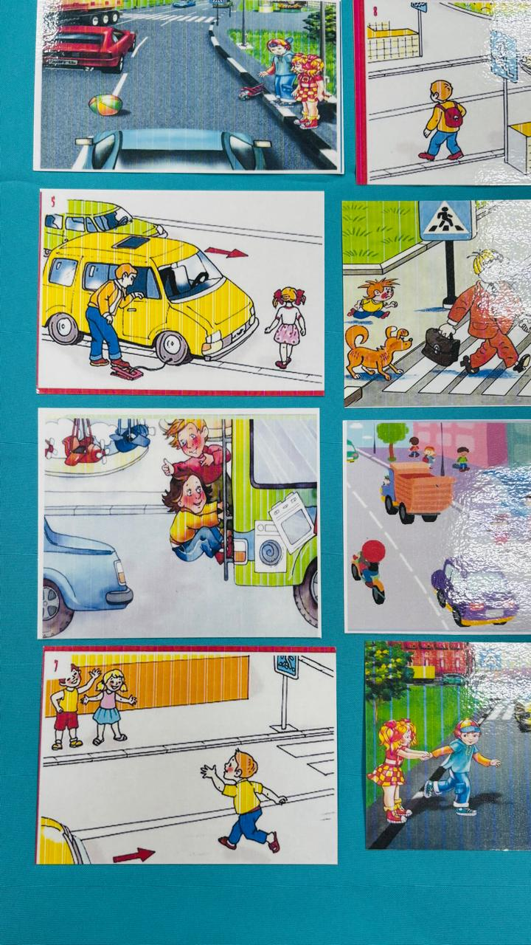
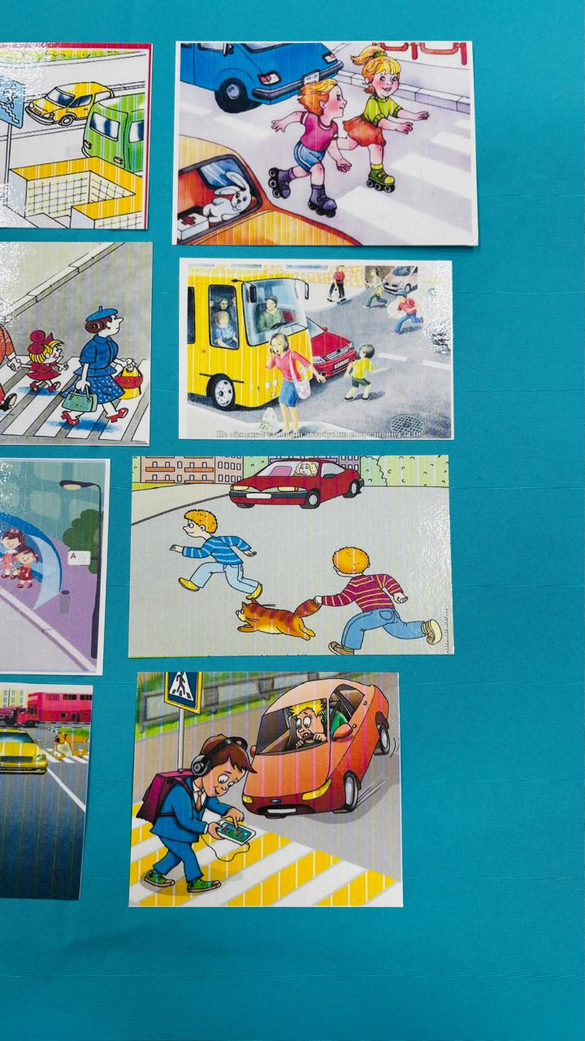

2. Станция «Пассажирская»
ВЕДУЩИЙ:
Эта станция включает в себя картинки по правилам поведения на остановках общественного транспорта, поведения в транспорте, правила перевозки детей в легковом автомобиле. (Необходимо картинки разложить на 2 группы: кто нарушает ПДД; кто соблюдает ПДД). Наибольшее количество баллов получает та команда, которая показывает наименьшее время при правильном результате.

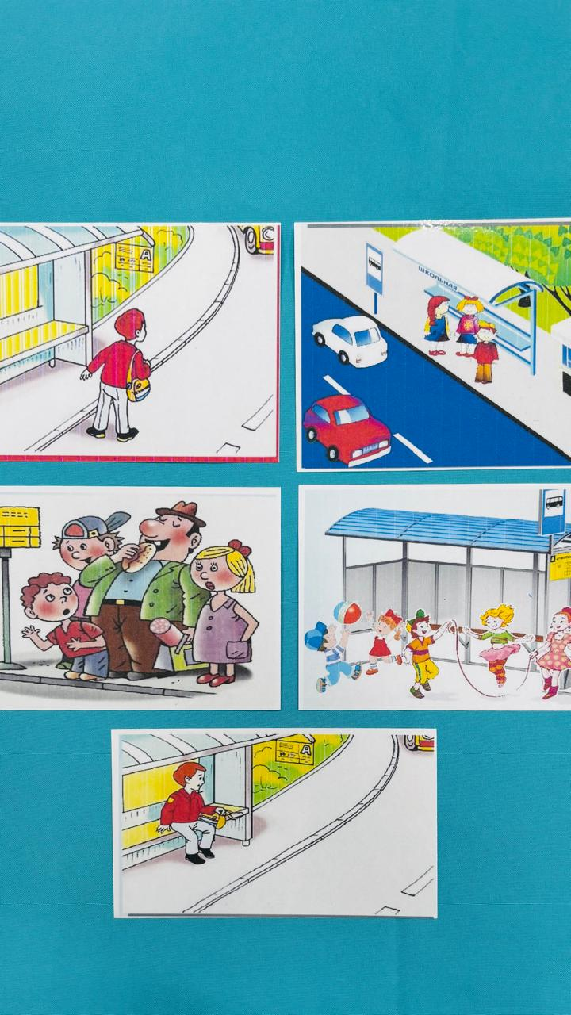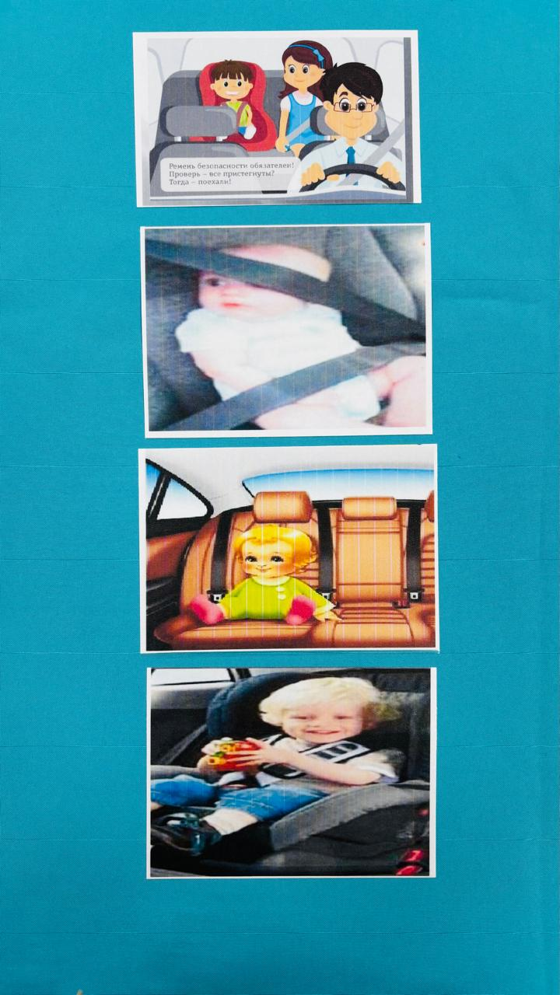

3. Станция «Транспортная»
ВЕДУЩИЙ:
Эта станция включает в себя картинки, по которым необходимо определить виды транспорта (Наземный, водный, воздушный, гужевой). Наибольшее количество баллов получает та команда, которая показывает наименьшее время при правильном результате.

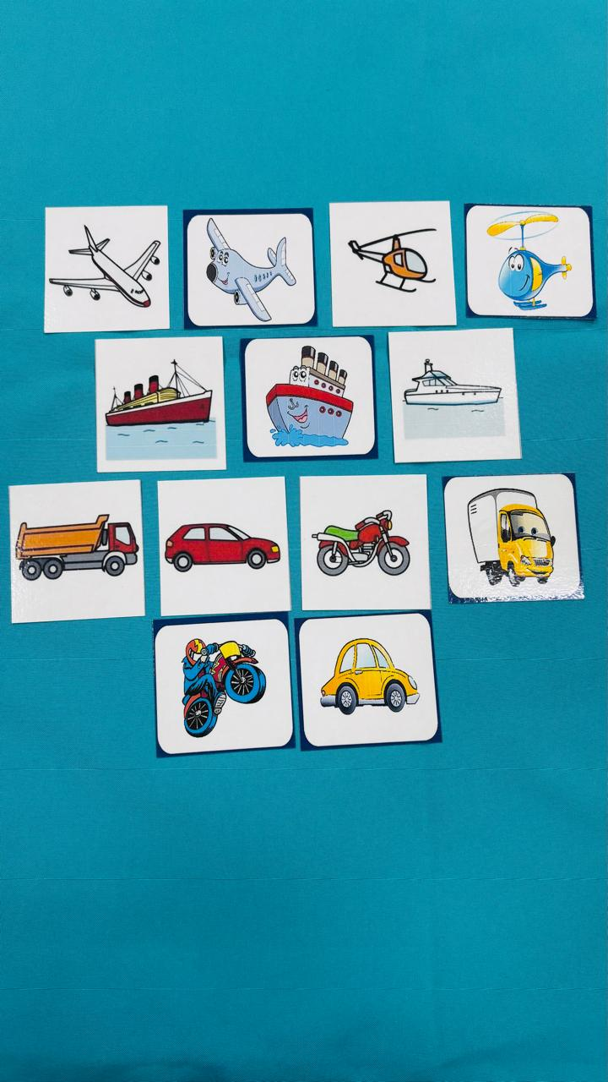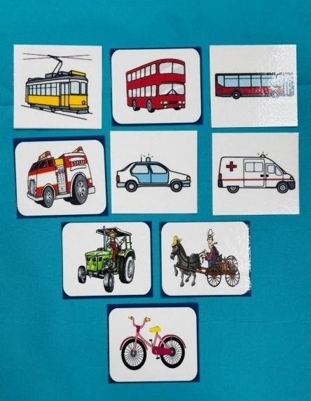

4. Станция «Водительская»
ВЕДУЩИЙ:
Этап проходит в виде эстафеты. Первый участник на самокате проезжает определенный участок, оставляет часть дорожного знака, возвращается назад по прямой и передает эстафету следующему участнику команды. В конце эстафеты участники должны собрать из частей дорожный знак и назвать его. ( Пешеходный переход)
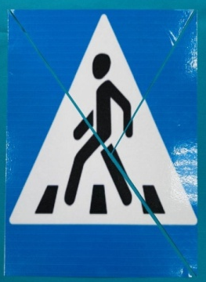

5. Станция «Музыкальная»
ВЕДУЩИЙ:
На этой станции необходимо по звукам угадать транспортное средство. Наибольшее количество баллов получает та команда, которая показывает наименьшее время при правильном результате.

Заключение
Ребята сегодня мы с вами повторили правила дорожного движения, и я надеюсь, никто из вас не нарушит их и будет правильно вести себя на дороге, чтобы не случилась беда.
На этом наше путешествие в страну ПДД подошло к концу.
И большим и маленьким
Всем без исключения –
Нужно знать и соблюдать
Правила движения.

